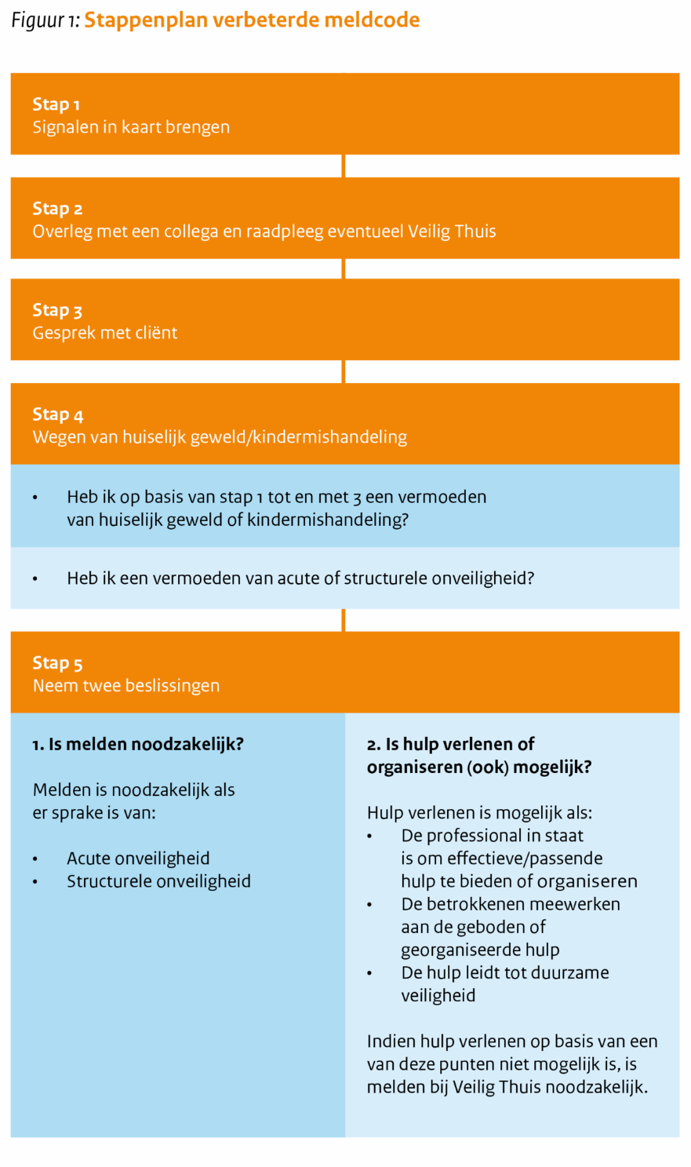
Veranderende meldcode huiselijk geweld en kindermishandeling
Per 1 januari 2019 is de meldcode veranderd. Het is een professionele norm om melding te doen bij Veilig Thuis als er vermoedens zijn van acute en structurele onveiligheid. De 5 stappen uit de meldcode blijven bestaan, maar stap 4 en 5 zijn aangepast. In stap 5 is het onderscheid vervallen tussen hulp verlenen of melden. De beroepskracht neemt in de nieuwe situatie twee losse besluiten:
- Is melden bij Veilig Thuis noodzakelijk?
- Is zelf hulp bieden of organiseren ook (in voldoende mate) mogelijk?

Als hulpmiddel om te komen tot het besluit om te melden is het per 1 januari 2019 verplicht om als beroepskracht een afwegingskader te gebruiken in stap 4 en 5 van de meldcode.
Dit afwegingskader helpt hen bij het wegen van het huiselijk geweld of de kindermishandeling en bij het beslissen.

Wanneer gebruikt een professional de meldcode?
Een professional doorloopt de stappen van de meldcode als hij of zij vermoedens heeft van huiselijk geweld of kindermishandeling. Het gaat hierbij niet alleen om vermoedens van fysiek geweld, maar ook om vermoedens van psychisch of seksueel geweld en vermoedens van verwaarlozing.

Stichting Brigantijn
Binnen Stichting Brigantijn, waar de Bron onderdeel vanuit maakt, is een eigen meldcode aanwezig. Deze meldcode is gebaseerd op het basismodel meldcode huiselijk geweld en kindermishandeling, ministerie van Volksgezondheid, Welzijn en Sport, november 2016.
Daarnaast is het Afwegingskader Meldcode onderwijs en leerplicht / RMC, versie 1.5, ontwikkeld door de LVAK, 2018 gebruikt.
Deze meldcode is terug te vinden op de website van Stichting Brigantijn.

